**十四天地道发音训练营——训练手册**

**一、课程安排**

在未来的14天，大家的学习将主要分成【人机课】和【技巧课】两大部分

**1、【人机课】**

人机课主要学习音标，在流利说app内的《地道发音》课程内学习

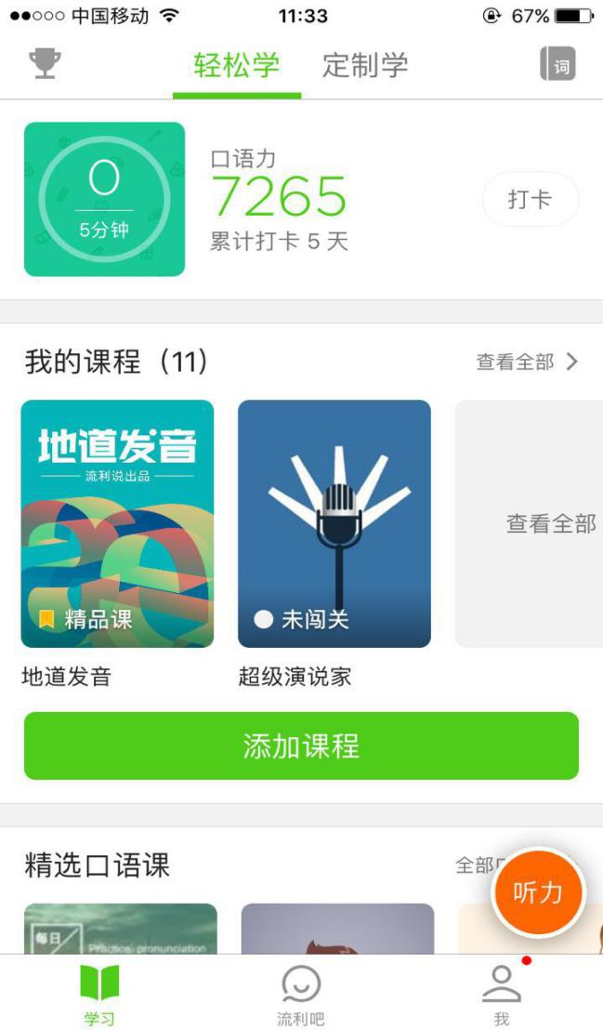

* 对于Lv3及其以上的同学，老师的要求是：按照课程目录的顺序，保证每天至少学习一组音标

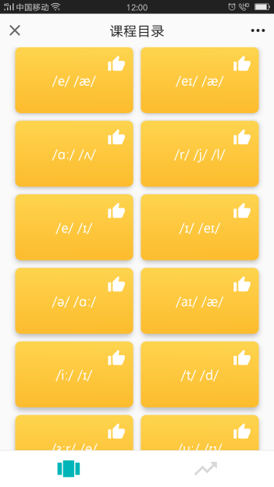

* 对于Lv3以下基础比较薄弱的同学，可以先学习每组音标的第一张卡片“发音讲解”

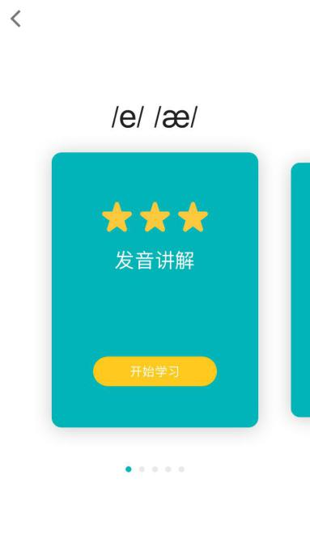

**2、【技巧课】**

主要学习发音技巧，具体课程安排见下图的课程表

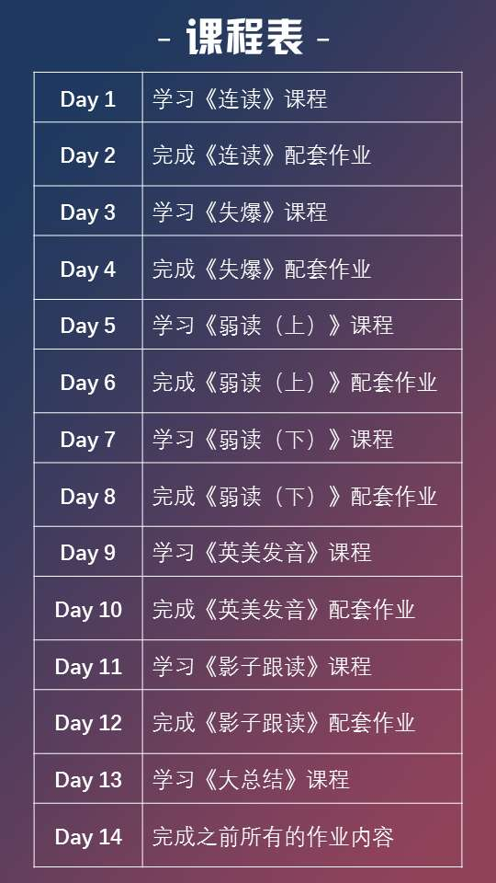

* 单数天为学习日，双数天为作业日。也就是说，每一个技巧课有两天时间完成作业，时间还是比较宽裕的。希望同学们不要拖延，认真按时完成作业。
* 每天上午10点以前，老师会把当天的学习任务以【群公告】的形式发送出来，技巧课的学习内容就在其中的微信文章里面，我的【朋友圈】也会同步更新（一定要加我为好友），同学们要注意查看群公告和老师的朋友圈哦~

1. **上课形式**
2. **交作业**

学习完每一节技巧课之后，在app中搜索对应的技巧课程关键字，如“连读”，进入作业进行练习、闯关。闯关后注意不要点通关，通过右上角的按钮分享到微信群，老师就能看到你交的作业了。

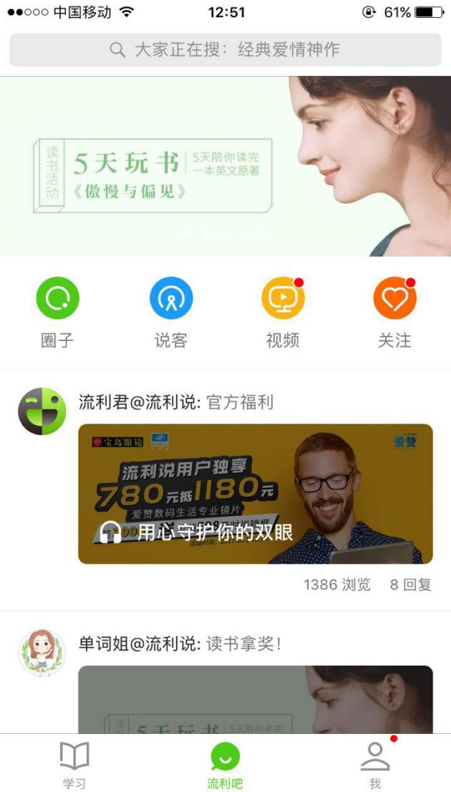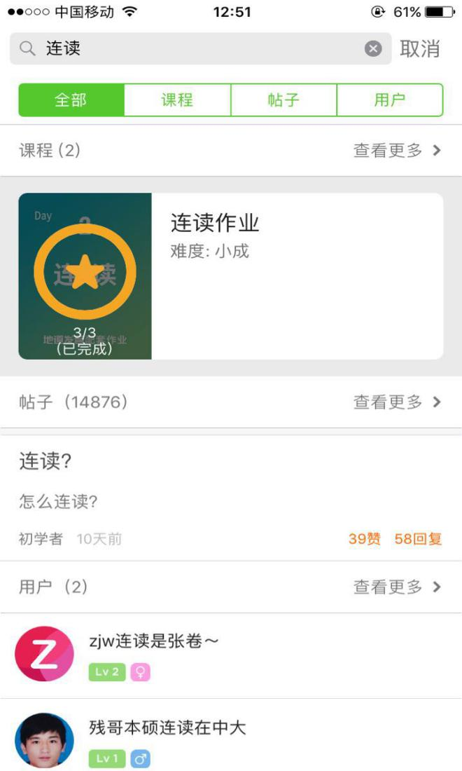 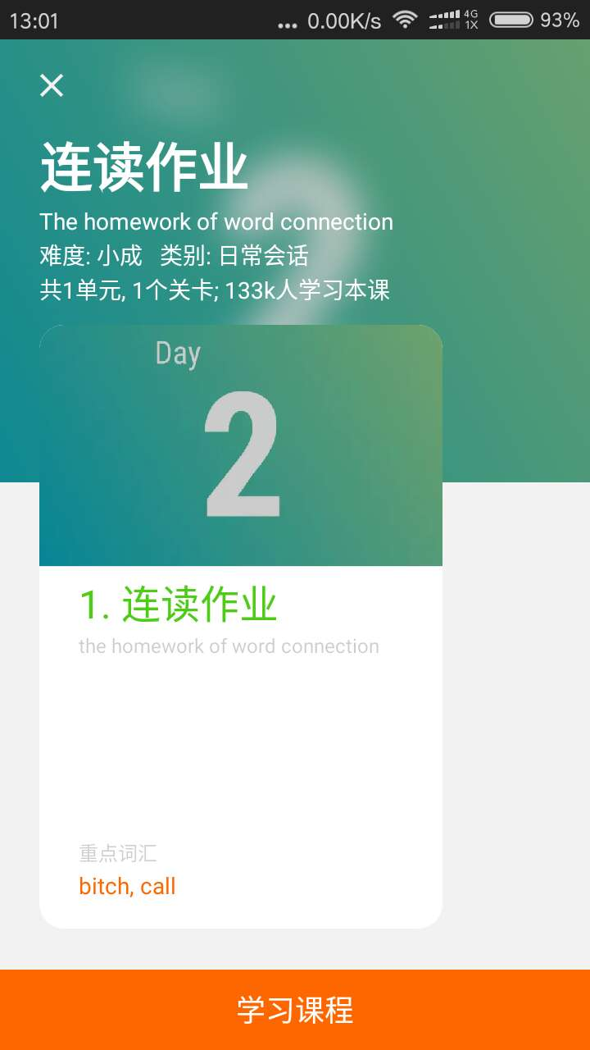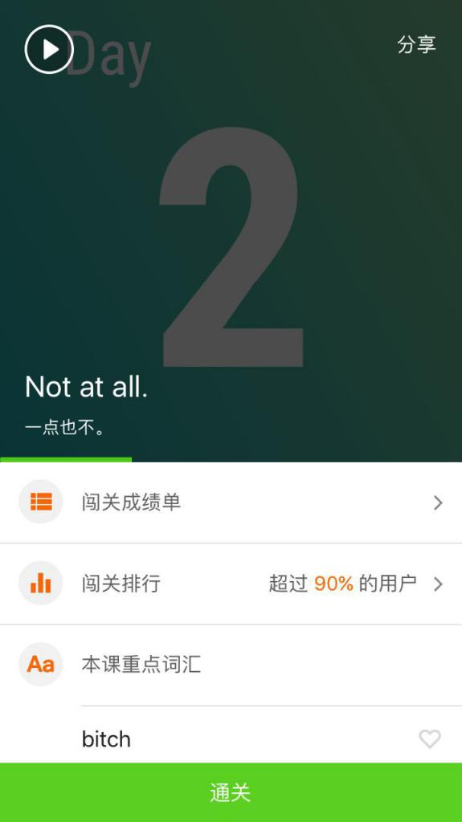

**先不要点通关**

**先点右上角的分享哦**

**如果不小心按了通关，可以重新搜索作业，再次闯关**

**可以看到每句话的得分**

1. **作业点评**

每个双数天的下午6点前老师会在群里挑选5名同学上交的作业进行语音点评。

我的要求是： 每位同学都要认真听点评！~~~因为别人的问题很可能就是你的问题，你也要尝试锻炼自己的耳朵，听出别人的问题哦~

1. **作业讲解**

每个双数天的晚上8点，老师会在群里发送作业讲解的小视频，以及同学们作业中存在的一些共性问题。这些内容大家可以收藏起来反复听讲。

1. **音标小课堂**

音标小课堂的时间为每个单数天的晚上8点-9点，老师会在群里和朋友圈发布链接，每堂课讲解一组比较容易混淆的音标，要求同学们进行跟读练习，老师再进行纠音。

1. **时间没赶上错过了重要消息？**

**教你如何查找群公告和聊天记录：**

**常用关键字：作业点评开始**

**作业讲解开始**

**音标小课堂开始**

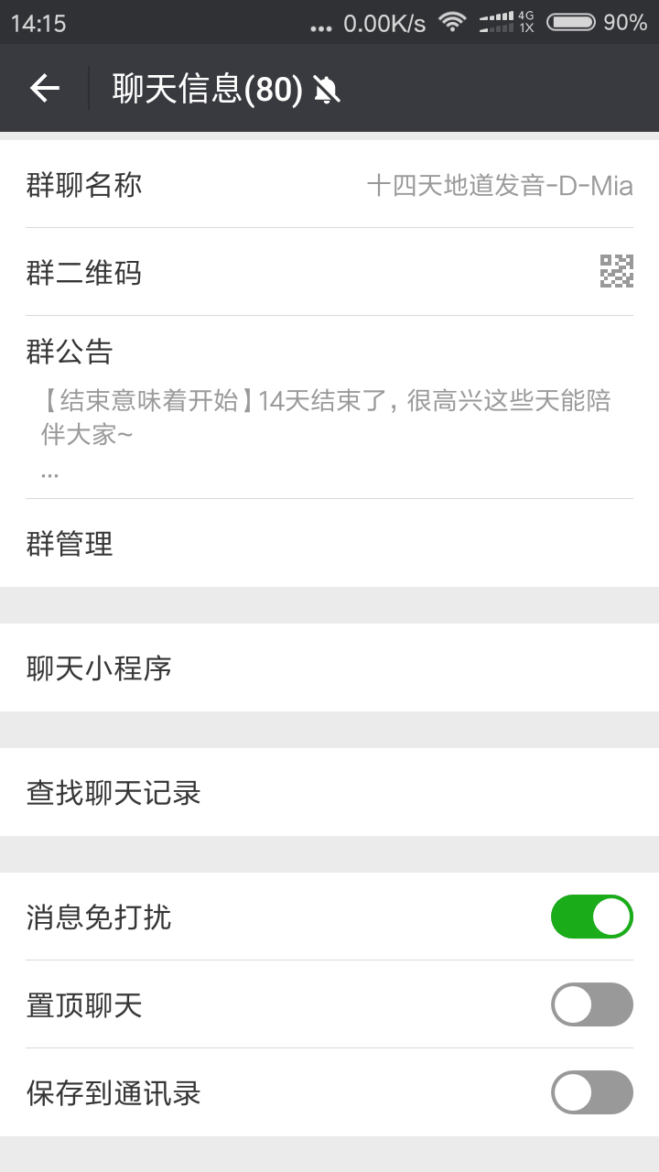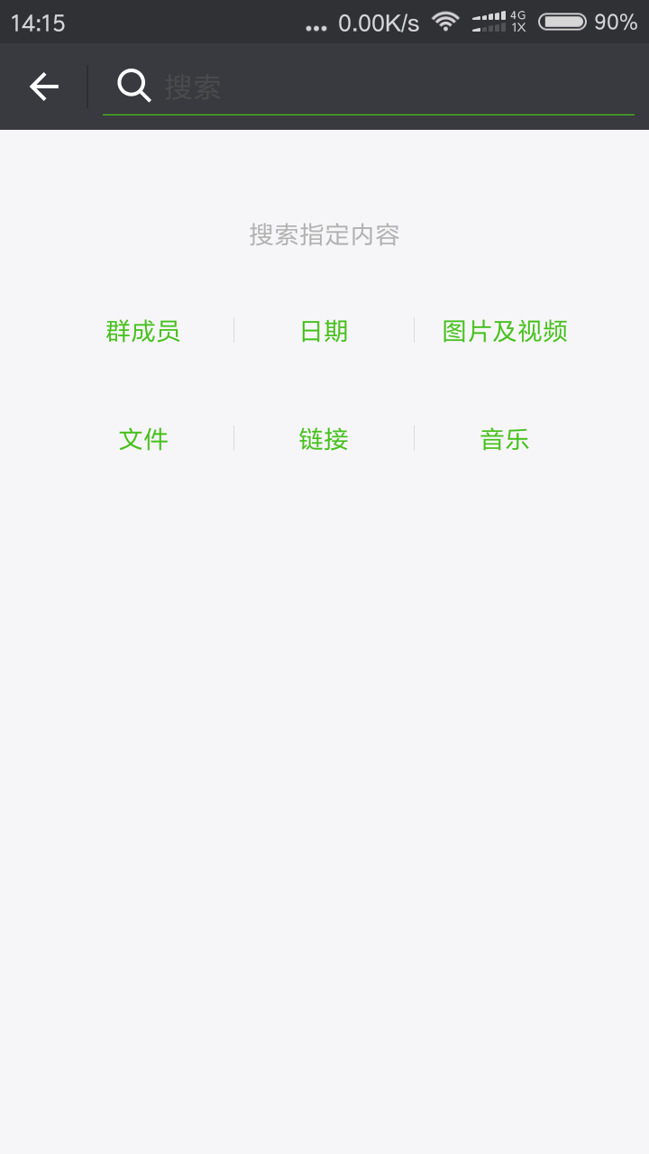

*找老师说的话*

**群公告**

*找图片找视频*

*找链接*

*找文件*

**四、福利**

在你完成每天的学习任务后，你可以进行打卡。点击每天微信文章结尾的“阅读原文”，你会进入打卡界面，把打卡界面分享到朋友圈，就算打卡成功。为了鼓励大家坚持学习，连续14天打卡的同学，在训练营结束后，可以凭截图，找我领取价值200元的精品课程。只有14天连续有效打卡的同学才能获得哦~

**有效打卡：**

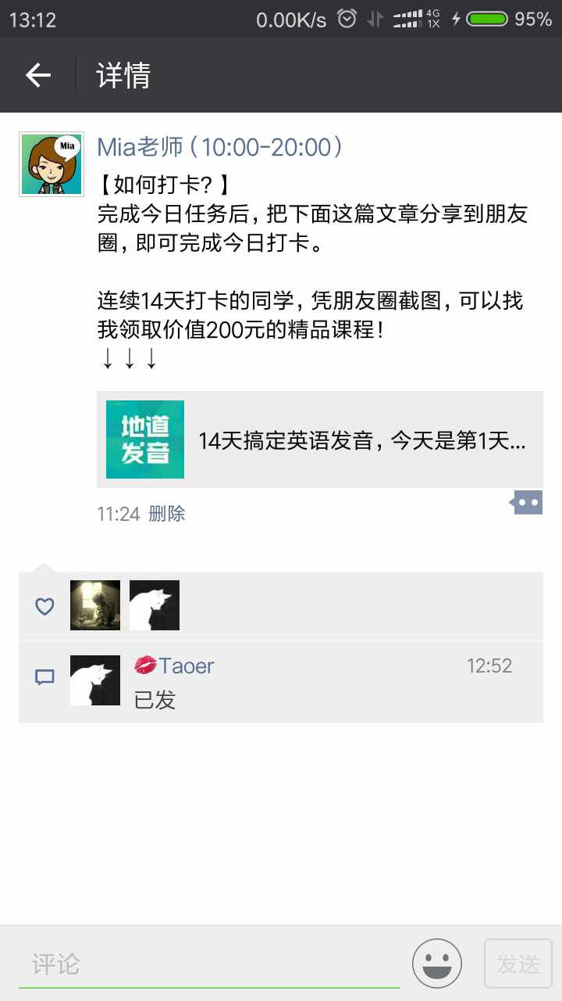

**无效打卡：**

1. 分享错误链接。（老师每天上午会在朋友圈发布当天的打卡链接）
2. 漏打、补打。
3. 打完卡就删除（老师最后会查看哦）

4、设置分组可见。